1、课程名称：包装类
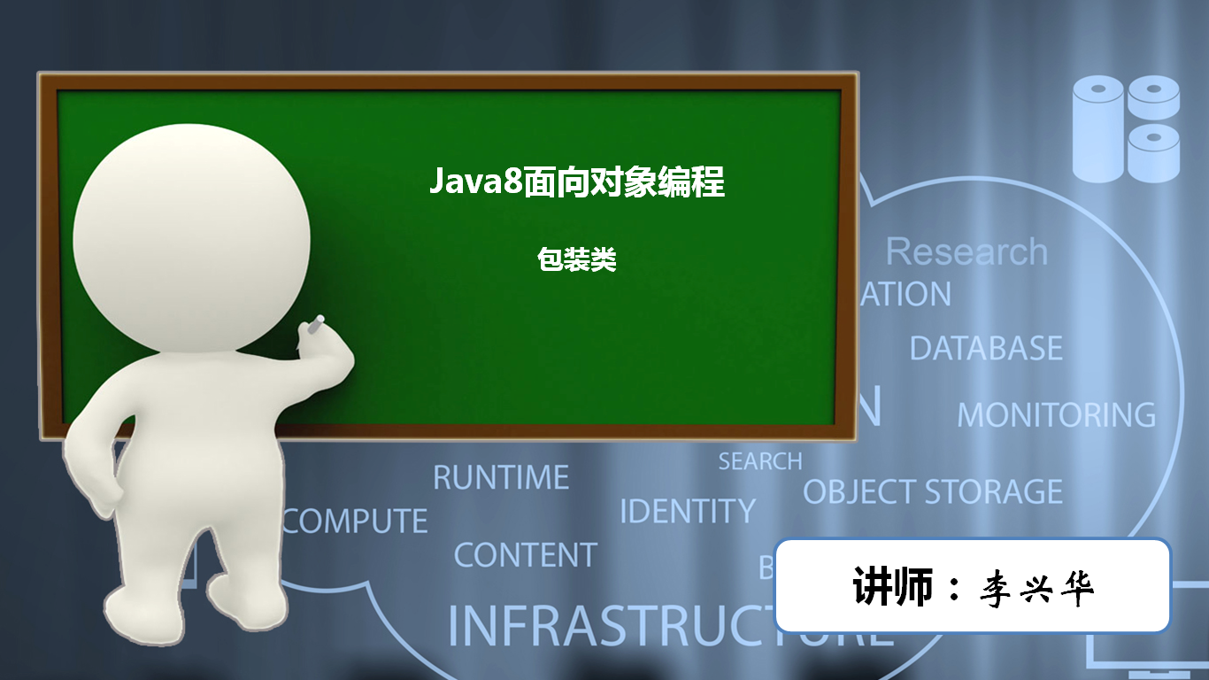

2、知识点

2.1、上次课程的主要知识点
匿名内部类（前提：抽象类或接口）。

2.2、本次预计讲解的知识点
1、 包装类的特点；
2、 装箱与拆箱操作；
3、 数据转型处理。

3、具体内容（★★★★★）
Object类可以接收所有的引用数据类型，因为引用数据类型本质上就是对象，但是这之中会出现一个新的问题，基本数据类型不是对象。所以发现在最初设计的过程之中，Object类无法接收基本数据类型。所以最早人们提出一点，能不能将基本数据类型包装一下，就采用如下的代码结构。
范例：最初的包装设计
class Int { // 定义一个只包装int类型的包装类
private int num ; // 真正的基本数据类型的数据
public Int(int num) { // 接收基本数据类型
this.num = num ; // 基本类型变为了包装类
}
public int intValue() { // 从包装类中取出基本数据类型
return this.num ;
}
}
public class TestDemo {
public static void main(String args[]) {
Int x = new Int(10) ; // 将基本类型变为包装类
Object obj = x ; // 对象转型
System.out.println(x.intValue() * x.intValue()) ; // 取出内容才能够计算
}
}
现在发现如果所有的代码都是这样设计会存在以下问题：
· Java有八种基本数据类型：需要自己编写这八个基本类型；
· 基本数据类型包装类不能够直接参与数学计算。
正是因为有这样需求的提出（参数统一需求），所以从最早的JDK1.0开始就提供有了包装类，用户不需要再进行包装类的设计了，而在JDK 1.5之后又解决了包装类参与数学计算的问题。
Java提供的八种基本数据类型的包装类：byte（Byte）、short（Short）、int（Integer）、long（Long）、float（Float）、double（Double）、char（Character）、boolean（Boolean），而这八种包装类也分为两种类型：
· 对象型（java.lang.Object直接子类）：Character、Boolean；
· 数值型（java.lang.Number直接子类）：Byte、Short、Integer、Long、Float、Double。
对于Number类可以发现其本质上是一个抽象类：
public abstract class Number extends Object implements Serializable
而后在这个Number类中提供有六个操作方法：
· 从包装类取出byte数据：public byte byteValue()；
· 从包装类取出int数据：public abstract int intValue()；
· 从包装类取出short数据：public short shortValue()；
· 从包装类取出long数据：public abstract long longValue()；
· 从包装类取出float数据：public abstract float floatValue()；
· 从包装类取出数据：public abstract double doubleValue()。
那么严格来讲这几个方法都属于拆箱方法；

3.1、装箱与拆箱操作
对于基本数据类型与包装类之间的转换分为以下两个概念：
· 将基本数据类型变为包装类：装箱操作，各个包装类的构造完成；
|- Integer类的构造：public Integer(int value)；
|- Double类的构造：public Double(double value)；
|- Boolean类的构造：public Boolean(boolean value)。
· 将包装类中的基本数据类型取出：拆箱操作；
|- Number父类里面就定义有拆箱操作的方法：xxxValue()方法。
范例：以Integer与int为例
public class TestDemo {
public static void main(String args[]) {
Integer x = new Integer(10) ; // 装箱操作
int temp = x.intValue() ; // 拆箱操作
}
}
范例：以Double与double为例
public class TestDemo {
public static void main(String args[]) {
Double x = new Double(10.2) ; // 装箱操作
double temp = x.doubleValue() ; // 拆箱操作
}
}
范例：以Boolean与boolean为例
public class TestDemo {
public static void main(String args[]) {
Boolean x = new Boolean(true) ; // 装箱操作
boolean temp = x.booleanValue() ; // 拆箱操作
}
}
所有的装箱与拆箱操作都是固定的操作模式，然而以上的代码是在JD 1.5之前采用的，现在不可能采用此类方式了，因为太麻烦了。所以从JDK 1.5之后提供有自动转箱与拆箱的支持。
范例：以Integer为例
public class TestDemo {
public static void main(String args[]) {
Integer x = 100 ; // 自动装箱为类
int y = x ; // 自动拆箱
System.out.println(++ x * y) ; // 直接自动拆箱进行累加操作、10100
}
}
范例：以Double为例
public class TestDemo {
public static void main(String args[]) {
Double x = 100.1 ; // 自动装箱为类
double y = x ; // 自动拆箱
System.out.println(++ x * y) ; // 直接自动拆箱进行累加操作、10100
}
}
范例：以Boolean为例
public class TestDemo {
public static void main(String args[]) {
Boolean flag = true ;
if (flag) { // 对象判断，自动拆箱
System.out.println("*****************************") ;
}
}
}
实际上有了这种自动装箱的机制存在，就可以使用Object接收基本数据类型了。
范例：利用Object接收int
public class TestDemo {
public static void main(String args[]) {
Object obj = 10 ; // 转换：10自动装箱为Integer，Integer向上转型
int temp = (Integer) obj ; // 向下转型为Integer，自动拆箱为int
System.out.println(obj) ;
}
}
结论：Object无所不能，所有数据类型都可以接收，万能的很。

3.2、数据类型转换
包装类本身有一个非常重要的功能，就是字符串转换为基本数据类型的操作。在实际所有的开发之中，用户只要进行数据的输入操作，其类型就是String。
在包装类里面都提供有一些转换方法，以常用的几个类型为主：
· Integer类的方法：public static int parseInt(String s)；
· Double类的方法：public static double parseDouble(String s)；
· Boolean类的方法：public static boolean parseBoolean(String s)。
Character类没有提供这样的方法，因为String类有一个charAt()方法，直接选0索引即可。
范例：以Integer为例
public class TestDemo {
public static void main(String args[]) {
String str = "100" ; // 字符串由数字组成
int num = Integer.parseInt(str) ; // 将字符串转换为int
System.out.println(num * 2) ;
}
}
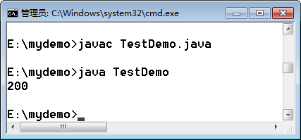
但是此时有两点注意：
· 如果字符串要转换为数字，其必须由数字所组成；
范例：错误的代码
public class TestDemo {
public static void main(String args[]) {
String str = "abc2" ; // 字符串由数字组成
int num = Integer.parseInt(str) ; // 将字符串转换为int
System.out.println(num * 2) ;
}
}
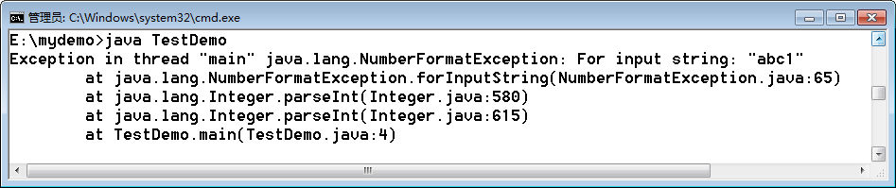
· 关于比较的问题。
public class TestDemo {
public static void main(String args[]) {
String str = "100" ; // 字符串由数字组成
int num = Integer.parseInt(str) ; // 将字符串转换为int
Integer x1 = 100 ;
Integer x2 = new Integer(100) ;
System.out.println(x1 == num) ; // true
System.out.println(x1.equals(x2)) ; // true
}
}
因为在实际的开发之中，包装类使用较多，所以在进行“==”比较的时候，要使用equals()方法才是最保险的。
范例：以Double为例
public class TestDemo {
public static void main(String args[]) {
String str = "100.1" ; // 字符串由数字组成
double num = Double.parseDouble(str) ;
System.out.println(num * 2) ; // 200.2
}
}
在使用parseDouble()将字符串转换为double类型的时候，里面的组成可以是整数也可以是小数。
范例：以Boolean类为例
public class TestDemo {
public static void main(String args[]) {
String str = "100" ; // 字符串由数字组成
boolean flag = Boolean.parseBoolean(str) ; // false
if (flag) {
System.out.println("*****************") ;
} else {
System.out.println("############") ;
}
}
}
发现在使用Boolean类型操作的时候比较方便，即使给定的字符串内容不是true或者是false，其最终都会统一按照false来进行处理。
提示：String与基本数据类型的转换
· String要变为基本数据类型：包装类中的parseXxx()方法；
· 基本数据类型变为String呢？
|- 任何的数据类型使用“+”与String连接都会转换为String类型；
public class TestDemo {
public static void main(String args[]) {
String str = "" + 100 ; // 字符串由数字组成
System.out.println(str.length()) ; // 3
}
}
本代码实际上要进行一个字符串的连接操作，连接之后一定会产生垃圾。
|- 在String类中有一组重载的valueOf()方法：
public class TestDemo {
public static void main(String args[]) {
String str = String.valueOf(100); // 字符串由数字组成
System.out.println(str.length()) ; // 3
}
}
这样编写的好处是可以避免垃圾的产生。

4、总结
1、 自动装箱与拆箱的特点；
2、 Number类的定义以及方法；
3、 基本数据类型与String的转换。

